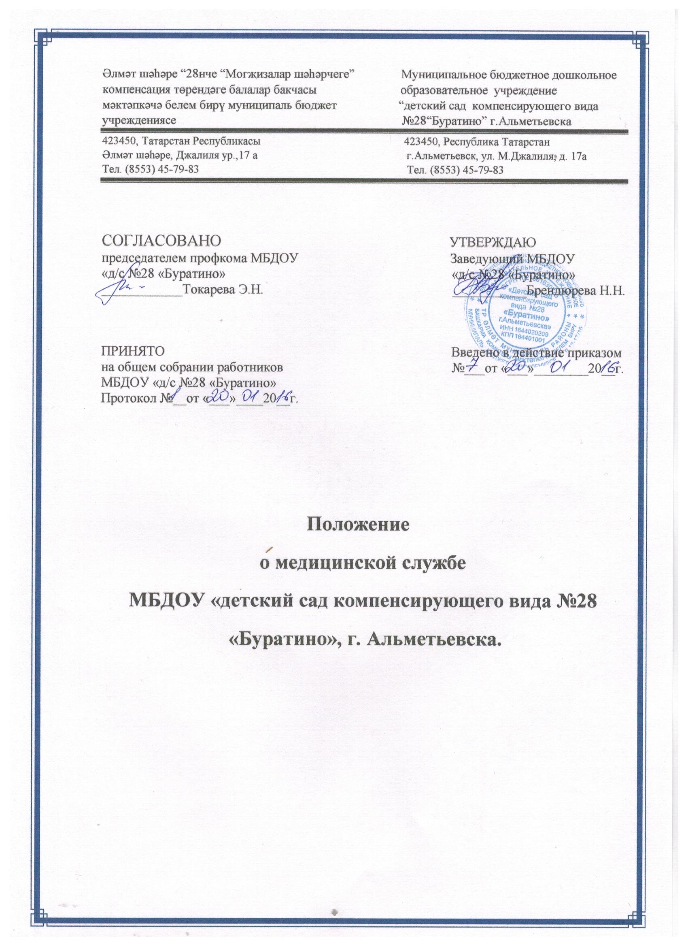

ПОЛОЖЕНИЕ
о медицинской службе

- Общие положения
1.1 Настоящее положение регламентирует медицинскую службу в МБДОУ ««детский сад компенсирующего вида № 28 «Буратино»» (далее – Детский сад).
Медицинская служба – это организационно-медицинская работа, обеспечивающая проведение медицинских осмотров детей, профилактических и оздоровительных мероприятий, медико-педагогической коррекции; санитарно-просветительская работа, включающая консультирование семей по вопросам физического развития, укрепления и сохранения здоровья ребенка; взаимодействие с учреждениями здравоохранения по вопросам оказания медицинской помощи детям, внедрения эффективных форм профилактики и оздоровления детей дошкольного возраста.
  - Медицинская служба в Детском саду обеспечивается штатным медицинским персоналом в соответствии требованиями действующего законодательства в сфере здравоохранения.
  - Для работы медицинского персонала в Детском саду предоставляется специально оборудованный медицинский блок, включающий медицинский и процедурный кабинеты, изолятор.

2.Задачами медицинской службы в Детском саду являются:
  - Получение объективной информации о физическом состоянии и здоровье детей.
  - Анализ физического, нервно-психического развития и здоровья детей для планирования профилактических и оздоровительных мероприятий.
  - Осуществление эффективной организационно-медицинской работы в Детском саду, своевременное внесение соответствующих коррективов в медицинское обслуживание детей с учетом их возрастных и индивидуальных особенностей
  - Проведение консультационно-просветительской работы с работниками Детского сада и семьями воспитанников по вопросам физического развития и оздоровления детей дошкольного возраста.

- Функции медицинского персонала
Медицинский персонал, осуществляющий медицинское обслуживание воспитанников Детского сада, выполняет следующие функции:
  - Разрабатывает:
- план организационно-медицинской работы с учетом эффективных оздоровительных технологий и рекомендаций современной медицинской науки;
- план профилактической и оздоровительной работы, включающий мероприятия по предупреждению заболеваний, сохранению и укреплению здоровья детей;
- комплексы физических упражнений по профилактике нарушений опорно-двигательного аппарата, формированию у детей правильной осанки и предупреждению плоскостопия (совместно с инструктором по физкультуре);
- памятки по организации режима дня, режима двигательной активности (совместно со старшим воспитателем).
3.2 Составляет:
- меню, обеспечивающее сбалансированное питание воспитанников;
- график проведения вакцинации;
- график контроля выполнения работниками санитарно-эпидемиологического режима.
3.3 Осуществляет:
- динамическое медицинское наблюдение за физическим развитием и ростом детей;
- антропометрические измерения воспитанников;
- распределение детей на медицинские группы;
- медицинский осмотр и иммунопрофилактику (совместно с врачом-педиатром);
- оказание первой медицинской помощи при возникновении несчастных случаев;
- наблюдение за самочувствием и физическим состоянием детей после прививок и на физкультурных занятиях;
- дифференциацию детей по группам для занятий физической культурой в целях профилактики и коррекции имеющихся нарушений;
- выявление заболевших детей, своевременную их изоляцию;
- информирование администрации и педагогов Детского сада о состоянии здоровья детей, рекомендуемом режиме для воспитанников с отклонениями в состоянии здоровья, заболеваниях острыми инфекциями, гриппом, энтеробиозом и т. д.;
- информирование территориальных учреждений здравоохранения и Роспотребнадзора о случаях инфекционных и паразитарных заболеваний среди воспитанников и работников Детского сада в течение двух часов после установления диагноза.
3.4 Проводит:
- консультации по вопросам физического развития и оздоровления детей;
- консультационно-просветительскую работу с педагогами, родителями (или законными представителями) по вопросам физического развития детей, воспитания здорового образа жизни, профилактики инфекционных заболеваний, адаптации детей;
- мероприятия по профилактике и предупреждению заболеваний (витаминизация, фитотерапия и др.);
- работу с воспитанниками и работниками Детского сада по формированию здорового образа жизни.
3.5 Участвует:
- в проведении скрининг-тестирования детей;
- педагогических совещаниях по вопросам оздоровления и закаливания детей.
3.6 Контролирует:
- режим физических нагрузок детей с учетом их возрастных и индивидуальных возможностей;
- двигательную активность детей на физкультурных занятиях и в течение дня;
- организацию и проведение закаливающих мероприятий;
- качество организации питания детей;
- санитарно-гигиенические условия осуществления образовательного процесса;
- соблюдение правил личной гигиены детьми и работниками Детского сада;
- соблюдение обслуживающим и техническим персоналом санитарно-эпидемиологического режима;
- ведение работниками Детского сада установленной документации в пределах своих полномочий.

4. Права медицинского персонала
Медицинский персонал детского сада имеет право:
  - Требовать от заведующего Детским садом создания условий, необходимых для осуществления медицинского обслуживания детей.
  - Информировать администрацию Детского сада, врача-педиатра поликлиники о ходе выполнения назначений и рекомендаций врачей-специалистов родителями, педагогами, возможных трудностях при их реализации.
  - Привлекать врачей-специалистов для проведения качественного анализа медицинского обслуживания детей.
  - По итогам проверок вносить предложения об улучшении условий медицинского обслуживания детей.

5. Ответственность медицинского персонала Детского сада
Медицинский персонал в соответствии с действующим законодательством Российской Федерации несет ответственность за:
  - Качество медицинского обслуживания детей.
  - Оснащение медицинского кабинета Детского сада в соответствии с санитарными требованиями.
  - Хранение медицинских препаратов, лекарственных средств и т. д.
  - Ведение медицинской документации, предоставление отчетности.
  - Проведение медицинских и профилактических мероприятий.
  - Разглашение сведений об особенностях физического развития, заболеваний воспитанников.
  - Правонарушения и вред, причиненный воспитаннику.

6. Делопроизводство
Медицинский персонал оформляет и ведет следующие документы:
  - Медицинская карты воспитанников (форма 026-у)
  - Прививочный журнал (форма 060-у)
  - Журнал регистрации инфекционных заболеваний (форма 060-у)
  - Экстренное извещение об инфекционных заболеваниях, остром отравлении, необычной реакции на прививку (форма 059-у)
  - Книга записи санитарного состояния учреждения (форма 308)
  - Журнал регистрации по контролю за качеством готовой продукции (бракераж)
  - Журнал регистрации по контролю за доброкачественностью, скоропортящихся продуктов, поступивших с базы на пищеблок
  - Диспансерный журнал
  - Журнал регистрации учета лечения детей с туб. виражом
  - Журнал регистрации осмотра детей на педикулез
  - Журнал регистрации детей с гельминтами
  - Журнал регистрации учета карантина в группах
  - Журнал регистрации медико-педагогического контроля за физическим состоянием воспитанников
  - Журнал регистрации инструктажа с сотрудниками о соблюдении санитарно- эпидемиологического режима
  - Журнал регистрации поступивших и выбывших детей
  - Журнал учета детского травматизма
  - Анализ работы по сохранению и укреплению здоровья детей за год
  - План работы по летней оздоровительной компании
  - Комплексный план работы медицинского блока
  - Журнал регистрации контроля за посещаемостью
  - Папка старшей медицинской сестры (инструкции, приказы)
  - Журнал регистрации направлений детей к специалистам
  - Соматический журнал
  - Отчет о заболеваемости
  - План работы (месячный)

